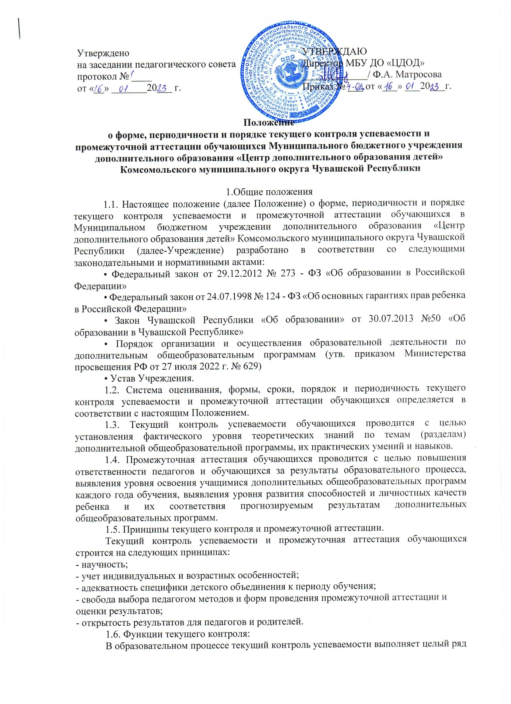
функций:
а) учебную, так как создает дополнительные условия для обобщения и осмысления обучающимися полученных теоретических и практических знаний, умений и навыков;
б) воспитательную, так как является стимулом к расширению познавательных интересов и потребностей обучающихся;
в) развивающую, так как позволяет обучающимся осознать уровень их актуального развития и определить перспективы;
г) коррекционную, так как помогает педагогу своевременно выявить и устранить объективные и субъективные недостатки учебно-воспитательного процесса;
д) социально-психологическую, так как дает каждому обучающемуся возможность пережить "ситуацию успеха".
1.7. Функции промежуточной аттестации обучающихся:
а) промежуточная аттестация обучающихся включает в себя проверку теоретических знаний и практических умений и навыков по итогам реализации этапа или всего курса реализации дополнительной общеобразовательной программы;
б) перевод обучающихся на следующий год или этап обучения;
в) выявление причин и устранение объективных недостатков образовательного процесса, внесение изменений и дополнений в содержание дополнительной общеобразовательной программы.

2. Формы проведения текущего контроля и промежуточной аттестации:
2.1. Текущий контроль успеваемости
2.1.1. Форму текущего контроля и его периодичность определяет педагог с учетом контингента обучающихся, уровня их обученности, содержания учебного материала определенного дополнительной общеобразовательной программой, используемых им образовательных технологий и др.
2.1.2. Текущий контроль может проводиться в следующих формах:
- творческие работы, самостоятельные работы;
-выставочный просмотр, выставки, контрольные срезы;
-тестирование;
-концертное прослушивание;
-защита творческих работ, проектов;
- конференция; фестиваль, олимпиада, соревнование;
-турнир, сдача нормативов и др.
2.2. Промежуточная аттестация обучающихся
2.2.1. Промежуточная аттестация обучающихся проводится в следующих формах:
творческие работы, отчетные выставки и концерты, концертное прослушивание, контрольные срезы, тестирование, защита творческих работ и проектов, конференция, фестиваль, олимпиада, соревнование, турнир, сдача нормативов и др.

3. Периодичность и порядок проведения текущего контроля и промежуточной
аттестации:
3.1. Текущий контроль успеваемости
Текущий контроль успеваемости обучающихся в Учреждении осуществляется педагогом по уровню и качеству освоения отдельной части образовательной программы, разделу программы или изученной теме.
3.1.1. Достигнутые обучающимися умения и навыки заносятся в протокол или диагностическую карту.
3.1.2. Содержание материала контроля определяется педагогом на основании содержания дополнительной общеобразовательной программы.
3.1.3. Форму текущего контроля успеваемости и его периодичность определяет педагог с учетом контингента обучающихся, уровня их обученности, содержания учебного материала определенного дополнительной общеобразовательной программой, используемых им образовательных технологий и др.
3.1.4. Текущий контроль осуществляется педагогом дополнительного образования.
3.2. Промежуточная аттестация обучающихся
3.2.1. Освоение дополнительной общеобразовательной программы, в том числе отдельной части или всего объема учебного курса, дисциплины образовательной программы сопровождается промежуточной аттестацией обучающихся, проводимой в формах и в порядке, предусмотренных настоящим Положением.
3.2.2. Промежуточная аттестация проводится как оценка результатов обучения за определённый промежуток учебного времени.
3.2.3. Промежуточная аттестация обучающихся включает в себя проверку теоретических знаний и практических умений и навыков.
3.2.4. Для проведения промежуточной аттестации формируется аттестационная комиссия, в состав которой входят представители администрации учреждения, старшие методисты, педагоги дополнительного образования.
3.2.5. Сроки проведения, содержание промежуточной аттестации, состав комиссии утверждаются приказом директора Учреждения.
3.2.6. Материалы для промежуточной аттестации разрабатываются педагогом с учетом содержания дополнительных общеобразовательных программ.
3.2.7. Промежуточная аттестация обучающихся проводится один или два раза в год.
3.2.8. Результаты промежуточной аттестации обучающихся должны оцениваться таким образом, чтобы можно было определить:
• насколько достигнуты прогнозируемые результаты дополнительной общеобразовательной программы каждым обучающимся;
• полноту выполнения дополнительной общеобразовательной программы;
• результативность самостоятельной деятельности обучающегося в течение всех годов обучения.
3.2.9. Обучающиеся могут быть освобождены от промежуточной аттестации по состоянию здоровья или как имеющие высокие достижения на российском и международном уровне по решению педагогического совета Учреждения.
3.2.10. Обучающемуся, заболевшему в период аттестации или не выполнившему
предложенное задание в рамках аттестации, предоставляется дополнительная возможность
завершить аттестацию в установленные дополнительные сроки.

4. Критерии результативности подведения итогов промежуточной аттестации
обучающихся
4.1. Параметры подведения итогов:
• количество обучающихся (%), полностью освоивших дополнительную общеобразовательную программу, освоивших общеобразовательную программу в необходимой степени, не освоивших программу;
• причины не освоения обучающимися содержания дополнительной общеобразовательной программы;
• необходимость внесения корректив в содержание дополнительной общеобразовательной программы.
4.2. Критерии оценки уровня теоретической подготовки:
- высокий уровень - обучающийся освоил практически весь объём знаний предусмотренных программой за конкретный период; специальные термины употребляет осознанно и в полном соответствии с их содержанием;
- допустимый или средний уровень - у обучающегося объём усвоенных знаний составляет 70-50 %; сочетает специальную терминологию с бытовой;
- низкий уровень - обучающийся овладел менее чем 50% объёма знаний, предусмотренных программой, как правило, избегает употреблять специальные термины.
4.3. Критерии оценки уровня практической подготовки:
- высокий уровень - обучающийся овладел на 100-80% умениями и навыками, предусмотренными программой за конкретный период; работает с оборудованием самостоятельно, не испытывает особых трудностей; выполняет практические задания с элементами творчества;
- допустимый или средний уровень - у обучающегося объём усвоенных умений и навыков составляет 70-50%; работает с оборудованием с помощью педагога; в основном, выполняет задания на основе образца;
- низкий уровень - обучающийся овладел менее чем 50%, предусмотренных умений и навыков, испытывает серьёзные затруднения при работе с оборудованием, в состоянии выполнять лишь простейшие практические задания педагога.
4.3. Результаты промежуточной аттестации обучающихся фиксируются в «Протоколе» аттестации обучающихся детского объединения, который является одним из отчетных документов и хранится у администрации учреждения (Приложение).

Приложение

ПРОТОКОЛ РЕЗУЛЬТАТОВ
промежуточной аттестации _________учебный год

Название кружка ____________________________________________________________

Направленность _____________________________________________________________

Фамилия, имя, отчество педагога _______________________________________________

Название образовательной программы | Кол-во часов по программе | Кол-во детей в группе | Аттестация |  | Результат освоения образовательной программы |  |  | Рекомендации
 |  |  | форма | дата | высокий | средний | низкий

Всего аттестовано обучающихся ________ чел.
Из них по результатам аттестации показали:
высокий уровень _______ чел. _______ % от общего количества обучающихся в группе
средний уровень _______ чел. ________ % от общего количества обучающихся в группе
низкий уровень ________чел. _______ % от общего количества обучающихся в группе

Подпись педагога ______________ /_____________________/

Подписи членов аттестационной комиссии ______________ /_____________________/
______________ /_____________________/
______________ /_____________________/

Приложение
к Протоколу результатов промежуточной аттестации

№ п/п | Ф.И.О. обучающегося | Уровень теоретической подготовки (высокий/средний / низкий) | Уровень практической подготовки (высокий/средний / низкий) | Результат освоения образовательной программы (высокий/средний /низкий) | Итог аттестации (переведен, освоил ДОП)

